Fleurissons la Ville

Mercredi 27 octobre 2021 à 14 h

Face au 5 ter, rue de Verdun (angle rue de la Mardelle) - 95240 Cormeilles-en-Parisis

Venez plantez des bulbes avec nous !
Vous apprécierez ce moment de partage en famille
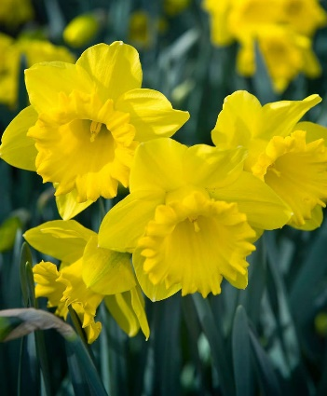
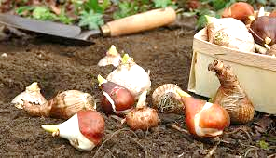

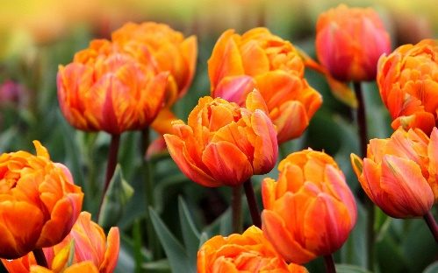

Nous vous apprendrons à reconnaître les bulbes de jonquilles, de jacinthes, de tulipes, comment les planter et les entretenir.

Au printemps, vos enfants seront fiers de voir fleurir les bulbes qu'ils auront eux-mêmes plantés à l'automne.
Ainsi, ils respecteront les espaces verts de la Ville

Merci de vous inscrire avant le 22 octobre 2021 par :

  - Mail à avenirhorticole95@hotmail.com

  - Téléphone : 06 33 18 83 58, laissez-nous un message

  - Site internet en suivant le lien suivant https://www.lavenirhorticole.fr/collect/description/204515-l-fleurissons-la-ville

